RESERVATÓRIOS DE INFILTRAÇÃO: DESENVOLVIMENTO DE SISTEMA SUBSUPERFICIAL AUXILIAR NA DRENAGEM URBANA

MILENA SUSKO FERMIANO DOS SANTOS¹, STEFANI TORMA BATTISTIN², DJULIANA ANTONIA RIBAS³ e KELI STARCK⁴

¹Engenheira Civil, UNIDEP, Pato Branco-PR, milenasusko@hotmail.com;
²Engenheira Civil, UNIDEP, Pato Branco-PR, stefani_torma@outlook.com;
³Engenheira Civil, UNIDEP, Pato Branco-PR, djulianaribas@hotmail.com;
⁴Ma. Desenvolvimento Regional, Prof. Assistente, UNIDEP, Pato Branco-PR, keli.starck@unidep.edu.br

Apresentado no
Congresso Técnico Científico da Engenharia e da Agronomia – CONTECC
11 de agosto de 2023

RESUMO: A crescente urbanização apresenta desafios significativos para os gestores públicos e a população em geral, especialmente no que diz respeito à drenagem urbana. Nesse contexto, é cada vez mais necessário adotar técnicas e alternativas sustentáveis. Este trabalho visa auxiliar na superação desses desafios, por meio do desenvolvimento e avaliação de um sistema de reservatório de infiltração de água no solo em áreas urbanas. O sistema tem a função de armazenar águas pluviais durante eventos de chuva e permitir a infiltração no solo durante e após esses eventos. Para avaliar a viabilidade técnica, econômica e ambiental, foi utilizado um método de pesquisa qualitativo e quantitativo, que permitiu o desenvolvimento e caracterização de um novo sistema de drenagem composto por materiais alternativos e sustentáveis. Foi implantado um protótipo piloto no Campus do Centro Universitário de Pato Branco - UNIDEP, a fim de avaliar a eficiência e os fatores relacionados à sua viabilidade. Os resultados demonstraram a eficácia e a viabilidade técnica do sistema, uma vez que ele cumpriu sua função conforme o planejado, apresentando uma rápida infiltração da água no solo. Além disso, o sistema mostrou-se economicamente e ambientalmente viável devido à utilização de materiais alternativos em substituição aos convencionais.
PALAVRAS-CHAVE: Saneamento básico; escoamento; sustentabilidade; viabilidade.

INFILTRATION RESERVOIRS: DEVELOPMENT OF AN AUXILIARY SUBSURFACE SYSTEM IN URBAN DRAINAGE

ABSTRACT: The growing urbanization poses significant challenges for public managers and the general population, especially concerning urban drainage. In this context, it is increasingly necessary to adopt sustainable techniques and alternatives. This work aims to assist in overcoming these challenges through the development and evaluation of a water infiltration system in urban areas. The system functions to store rainwater during rainfall events and allows for infiltration into the soil during and after these events. To assess technical, economic, and environmental feasibility, a qualitative and quantitative research method was employed, enabling the development and characterization of a new drainage system comprised of alternative and sustainable materials. A pilot prototype was implemented on the campus of the Centro Universitário de Pato Branco - UNIDEP to evaluate efficiency and factors related to its viability. The results demonstrated the effectiveness and technical feasibility of the system, as it fulfilled its intended function, showing rapid water infiltration into the soil. Additionally, the system proved to be economically and environmentally viable due to the use of alternative materials in place of conventional ones.
KEYWORDS: Basic sanitation; drainage; sustainability; feasibility.

INTRODUÇÃO
As alterações na cobertura do solo e o aumento das áreas impermeáveis resultam em um elevado escoamento superficial, devido à redução da infiltração das águas pluviais (ALMEIDA, 2020). Isso acaba por gerar a alteração do ciclo hidrológico por meio da transição do ambiente rural para o urbano, que ocorre desconsiderando o sistema natural das águas (GONÇALVES; NUCCI, 2017). Os processos urbanísticos das cidades têm sido realizados de forma acelerada, sem planejamento, e impactam diretamente o meio ambiente, afetando também os atributos da drenagem urbana.
As altas taxas de impermeabilização do solo, resultantes do crescimento das cidades, aumentam a velocidade e o volume do escoamento superficial, tornando os sistemas de drenagem tradicionais insustentáveis. Conceitos como escoamento rápido da água precipitada para jusante e ocupação de áreas ribeirinhas provocam um excesso de água nos mananciais e reduzem a capacidade de escoamento dos recursos hídricos, propiciando enchentes e inundações. Recorrer a técnicas alternativas e sustentáveis são conceitos que vêm sendo cada vez mais aplicados e compreendidos por pesquisadores e gestores de águas pluviais. No entanto, ainda existem muitos desafios e fatores a serem compreendidos em relação à viabilidade e eficiência desses novos conceitos.
O objetivo desta pesquisa é desenvolver e analisar a viabilidade técnica, econômica e ambiental de um protótipo baseado em um sistema de reservatório e infiltração de água no solo. Trata-se de uma solução alternativa que visa o tratamento das águas pluviais ainda na fonte, redução do escoamento superficial e preservação do ciclo hidrológico das águas.

MATERIAL E MÉTODOS
A montagem do protótipo ocorreu no estacionamento do bloco N, localizado no Campus do Centro Universitário de Pato Branco - UNIDEP. A região possui um solo caracterizado como Latossolo Roxo Álico, com textura argilosa e alta permeabilidade à água devido ao baixo teor de silte em relação à argila (TABALIPA; FIORI, 2012). O clima da região é classificado como clima temperado úmido (mesotérmico), conforme Clóvis Júnior (2007).
Para a elaboração do protótipo, foi criada uma representação em maquete eletrônica (Figura 1) utilizando o software AUTOCAD. Essa etapa permitiu visualizar as características e dimensões iniciais do sistema, o que contribuiu para a montagem do protótipo físico.

Figura 1. Maquete eletrônica. (a) corte longitudinal e (b) planta baixa.
O reservatório permite a captação, retenção e infiltração das águas pluviais. A função da retenção é aliviar a sobrecarga na rede pública de drenagem, direcionando apenas o excedente de água para o sistema de drenagem. Já a infiltração tem o objetivo de reduzir o escoamento superficial e recarregar as águas subterrâneas. Durante a ocorrência de precipitação, a água acumulada na superfície é direcionada para o dreno e, por meio da conexão entre o dreno e o reservatório, o excesso de água é direcionado para o reservatório, onde é retido e posteriormente infiltrado.
O sistema é composto por duas estruturas distintas: o reservatório e o dreno. Para a construção do reservatório, foram utilizados quatro pilares de concreto, nos quais empregou-se areia verde de fundição e bambu como materiais que oferecem vantagens ambientais. Adicionalmente, foram utilizadas quatro malhas de bambu para reforçar os pilares, juntamente com a manta geotêxtil, que tem a função de conter o solo nas paredes do reservatório. Quanto à estrutura do dreno, foi escolhido o uso da manta geotêxtil para a contenção do solo, e o dreno foi montado utilizando pedra brita. Essa configuração possibilita o direcionamento da água proveniente da superfície para o dreno, facilitando o escoamento.
A manta geotêxtil desempenha um papel fundamental como elemento filtrante em sistemas de drenagem, atuando na separação e prevenção da mistura de diferentes materiais, além de promover a estabilização da estrutura do solo onde é aplicada. Em relação à areia verde de fundição, também conhecida como areia de moldagem, é importante ressaltar que ela é classificada como um resíduo não inerte (Classe II) de acordo com a NBR 10.004 (CHEGATTI, 2004). Embora seja pouco explorada para reutilização e seja descartada em aterros em grande proporção, estudos complementares realizados por Winkler e Bol'shakov (2000) citados por Chegatti (2004) demonstram que seu reaproveitamento não causa impactos significativos ao meio ambiente e à saúde.
A utilização do bambu no protótipo vai além dos critérios de sustentabilidade. A espécie Dendrocalamus Asper possui um teor elevado de lignina, o que influencia positivamente em sua resistência mecânica, sendo por isso utilizada na estrutura dos pilares. Além disso, essa espécie mostrou-se bem adaptada a ambientes úmidos e semiáridos quando se trata da função de contenção (PEREIRA; BERALDO, 2016). A Tabela 1 apresenta as características físicas dos materiais utilizados e da vala.
Para a confecção das barras do pilar, utilizaram-se 8 (oito) bambus divididos ao meio, resultando em um total de 16 (dezesseis) barras. Em seguida, os estribos foram moldados com barras de aço de diâmetro 5 mm, totalizando 12 estribos, e as formas do pilar foram feitas com madeira.
A concretagem teve início, seguindo a proporção-base de Freitas (2014): 1:2,5:3,5:0,6, sendo 1 parte de cimento, 2,5 partes de areia verde de fundição, 3,5 partes de brita e 0,6 partes de água. Após a concretagem, realizou-se o adensamento do concreto à forma, a limpeza das formas e aguardou-se o tempo necessário para a cura do concreto.
Após o período de cura, as formas dos pilares foram removidas e os pilares foram impermeabilizados. Além disso, as tiras de bambu utilizadas como malha no reservatório, para o travamento dos pilares e a contenção da manta geotêxtil, também foram impermeabilizadas.
O processo de escavação começou pelo dreno, utilizando-se uma pá de 25 cm, alcançando uma profundidade de 1,50 m. Quanto ao reservatório, suas medidas foram de 1,10 m de largura, 0,90 m de comprimento e 1,50 m de profundidade.
Para fixar os pilares ao solo, foi necessário cavar aproximadamente 50 cm a mais em cada pilar e realocar o solo ao redor. Em seguida, as malhas de bambu foram inseridas entre os pilares, e a manta geotêxtil foi posicionada ao redor deles.
Ao lado do reservatório, uma vala foi aberta manualmente para a passagem do tubo extravasor, sob os pavers, sem a necessidade de quebrá-los. Posteriormente, aplicou-se a manta geotêxtil nas superfícies laterais da vala do dreno. Com a manta devidamente inserida, preencheu-se o dreno com pedra brita, envolvendo a parte superior com o restante da manta, em um formato de envelopamento.

RESULTADOS E DISCUSSÕES
O processo de montagem do protótipo foi concluído em 8 horas, como mostrado na Figura 2. O processo envolveu etapas como a abertura da vala para dreno e reservatório, o envelopamento da pedra brita com a manta geotêxtil, a construção dos 4 pilares, a instalação das malhas de bambu e o uso da manta geotêxtil para evitar a entrada de solo no reservatório.

Figura 2. Resultado do desenvolvimento construtivo do protótipo.
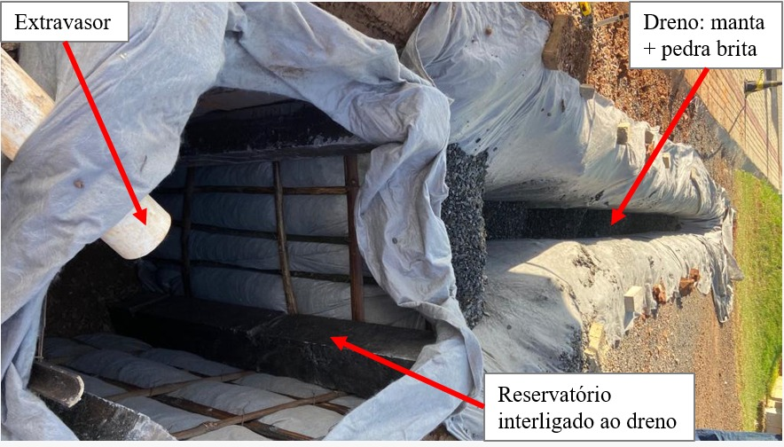

O teste foi realizado por meio de precipitação natural, Figura 3, e os índices pluviométricos dos dias foram os seguintes: 29/10/2022 - 67 mm, 30/10/2022 - 24 mm e 31/10/2022 - 21 mm, totalizando 112 mm. No dia 01/11/2022, o reservatório encontrava-se completamente seco e, em menos de 24 horas após o término da precipitação, toda a água do reservatório havia se infiltrado no solo, por meio do dreno e das paredes do reservatório.
O protótipo demonstrou eficácia e viabilidade técnica, devido à rápida infiltração da água, apesar de o solo do local estar bem compactado e apresentar uma certa umidade devido às precipitações anteriores. Além disso, foi possível observar a captação da água pelo dreno, conduzindo-a até o reservatório, que suportou o volume das chuvas e posteriormente possibilitou sua infiltração no solo. Quanto aos materiais utilizados, destaca-se que a areia verde é um material reciclável, o que impacta positivamente a questão ambiental e oferece uma alternativa à areia média de quartzo.

Figura 3. Gráfico da precipitação.
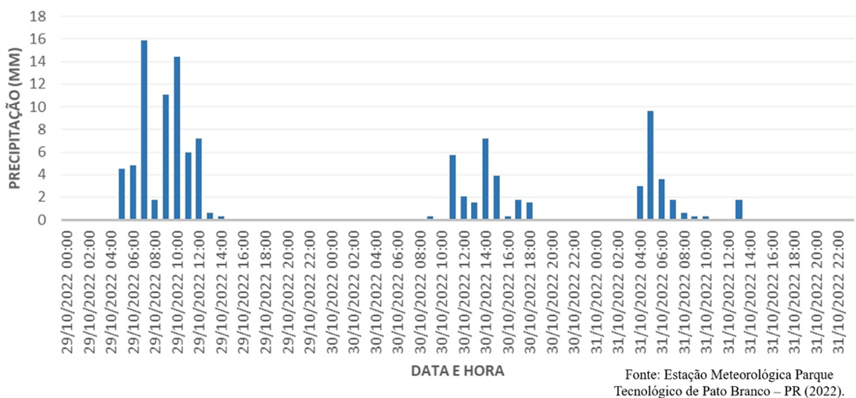

A substituição do aço pelo bambu, além de também beneficiar o meio ambiente, representa uma ótima alternativa, uma vez que o bambu apresenta boa resistência e maleabilidade. Por fim, a manta geotêxtil retém a percolação de solo no sistema, permite a infiltração de água e proporciona estabilidade ao solo local. A pesquisa como um todo alcançou o objetivo proposto, auxiliando de forma inovadora e sustentável no combate aos impactos relacionados a drenagem urbana em que, grande parte das cidades no mundo, tende a lidar com tais desafios.

CONCLUSÃO
O protótipo foi aplicado em uma situação problema real, destinada a sanar o problema de alagamento no estacionamento de um dos blocos do Centro Universitário de Pato Branco, trazendo validação a autenticidade do produto de cunho real, o protótipo está implementado e funcionando conforme as situações reais do dia a dia. Através do resultado, o protótipo comprovou que sua implantação contribui positivamente na gestão das águas no sistema de drenagem urbana, tratando problemas relacionados a alagamentos e enchentes nas áreas urbanas. Além de facilitar a infiltração das águas subterrâneas, o sistema permite que menos resíduos de poluição cheguem ao manancial através da rede pública, evitando assim, um gasto mais elevado para o tratamento do mesmo.

AGRADECIMENTOS
Ao Centro Universitário de Pato Branco – UNIDEP, instituição pertencente ao grupo Afya Educacional, pelo fornecimento de subsídio para construção do protótipo.

REFERÊNCIAS
Almeida, Isis. C de. Sistemas Sustentáveis de Drenagem Urbana: Uma proposta para a bacia hidrográfica do córrego São Pedro, em Juiz de Fora – MG. 2020. 64 f. TCC (Graduação em Engenharia Ambiental e Sanitária) - Faculdade de Engenharia. Universidade Federal de Juiz de Fora, Juiz de Fora, 2020.
Chegatti, S. Aplicação de resíduos de fundição em massa asfáltica, cerâmica vermelha e fritas cerâmicas. 2004. 122p. Dissertação (Mestrado em Engenharia Ambiental). Universidade Federal de Santa Catarina. Florianópolis, 2004.
Chegatti, S. Aplicação de resíduos de fundição em massa asfáltica, cerâmica vermelha e fritas cerâmicas. 2004. 122p. Dissertação (Mestrado em Engenharia Ambiental). Universidade Federal de Santa Catarina. Florianópolis, 2004.
Classificação Climática, Secretaria da Educação do Paraná, 2007. Disponível em: http://www.geografia.seed.pr.gov.br/modules/galeria/detalhe.php?foto=1570&evento=8. Acesso em: 23 nov. 2022.
Gonçalves, F.T.; Nucci, J.C. Sistemas de Drenagem Sustentável (SUDS): Propostas para a Bacia do Rio Juverê, Curitiba-PR. Espaço Geográfico em Análise – RAEGA, Curitiba, v. 42, p. 192-209, dez. 2017.
Pereira, M. A. R.; Beraldo, A. L. Bambu de Corpo e Alma. 2. Ed. Bauru, SP: Editora Canal 6, 2016.
Tabalipa, N. L; Fiori, A. P. Caracterização dos solos da bacia do Rio Ligeiro (PR) na estabilidade de taludes. Vol. 42. Curitiba: Revista Brasileira de Geociências, 2012.
Winkler, E. S.; Bol’shakov, A. A. Characterization of foundry sand waste. Massachusetts: Chelsea Center from Recycling and Economic Development, 82 p., October, 2000. (Technical Report number 8).

